Дата______________
6 класс
Урок №11
Тема урока. Масштаб.
Цель урока:
обучающая: организация работы учащихся по изучению понятия «масштаб», решение математических задач по данной теме;
воспитательная: в ходе урока содействовать преодолению разобщенности научных знаний по различным дисциплинам, установление межпредметных связей, развитие в ходе групповых форм работы духа коллективизма и сотрудничества. Привитие интереса к поисковой деятельности. Воспитание любви к малой родине;
развивающая: установление интеграционных связей между понятием «масштаб» в географии и математике; развитие логического мышления учащихся, умения сравнивать и анализировать, проводить аналогии, применять ранее полученные знания в других учебных ситуациях.
Планируемые задачи:
Определять понятие «масштаб» и определять способ применения определения в решении типовых задач. Уметь находить масштаб, применять понятие для возможного увеличения или уменьшения масштаба, определять необходимость применения понятия. Формировать умение работать с источниками информации, находить главное, искать способы решения и ставить вопросы с целью поиска решения проблемы.
Тип урока: урок объяснения нового материала и первичного закрепления знаний.
Оборудование: раздаточный материал, географические карты, карандаш, линейка.
Ход урока
- Организационный момент.
Добрый день, ребята! Присаживайтесь! Кто сегодня дежурный в классе? Кто сегодня отсутствует на уроке?
- Проверка домашнего задания.
Предлагаю учащимся в порядке очереди сообщить с мест о результатах выполнения домашнего задания. Учащиеся сверяют свои ответы.
(Собираю тетради с домашним заданием для оценивания и раздаю другие тетради, с проверенным предыдущим домашним заданием.)
- Актуализация опорных знаний.
Предлагаю учащимся выполнить устно следующие вычисления.
Фронтальный опрос
Зачитываю задания, учащиеся дают ответы.
Перейдите от одних единиц измерения величин к другим:
а) 10м = 1000 см; б) 3 см = 30 мм; в) 4 км = 4000 м; г) 6 дм = 60 см; д) 80 мм = 8 см;
е) 200 см = 2 м; ж) 20 см = 20 дм; з) 7 м = 70 дм; и) 9 км = 9000 м; к) 13 см = 130 мм.
Если необходимо, дополнительно объясняю моменты, вызвавшие у детей затруднение.
- Объявление темы урока.
Молодцы. А теперь ребята открываем свои рабочие тетради и записываем: дату урока, классная работа и тема нашего сегодняшнего урока: «Масштаб». (Записи на доске).
- Изучение нового материала.
Ребята! Впервые вы знакомились с этим понятием на уроках географии. Ведь вы все видели географические карты. Я уверена, что на уроках географии вам их показывали. Правда, ребята. Но даже если – это не так, то я вас сейчас с ними познакомлю. Как, вы видите у нас весит географическая карта. И у неё тоже есть масштаб.
Давайте дадим определение нашему понятию, а звучит оно так:
«Отношение длины отрезка на плане к длине соответствующего отрезка в натуре называют масштабом»
Но, масштаб бывает не только для карт, но также и для разных предметов. Ну скажем так:
Рисуя на бумаге изображения предметов, мы чаще всего вынуждены изменить их настоящие размеры. Чтобы изображения поместились на листе бумаги, большие предметы приходиться изображать в уменьшенном виде, а маленькие – увеличивать. Но вот рисунок или план должен давать представление о настоящих размерах предметов. Вот для этого на чертежах, планах и картах делают специальную запись, показывающую отношение длины отрезка на чертеже к его настоящей длине.
Например, если на плане комнаты отрезком 1 см изображен отрезок, настоящая длина которого равна 3 м, то пишут:
В 1 см 3 м, или в 1 см 200 см, или 1:200. (запись на доске).
Масштаб, выраженный отношением чисел (как у нас на доске), называют численным масштабом. Так мы с вами ребята сформулировали еще одно понятие.
Вообще для географических карт (обратите внимание ребята на рисунок 1 на 9 странице) численный масштаб выражают дробью, числитель которой равен 1 , а знаменатель – числу, показывающему, во сколько раз любое расстояние на карте меньше соответствующего расстояния местности.
Например, записи 1/25000 и 1:25000 означают, что на 1 см на карте соответствует 25000 см на местности.
Измерения на местности проводят в метрах или километрах. Для удобства нередко на карте изображают отрезок и указывают соответствующее ему расстояние в метрах или километрах.
Также стоит сказать , что если в записи масштаба вторая величина больше первой, то данный масштаб дает уменьшение реальных размеров и наоборот. (все правила и определения весят на доске.)
- Физкультминутка.
А теперь, ребята встали!
Быстро руки вверх подняли,
В стороны, вперед, назад
Повернулись вправо, влево
Тихо сели вновь задело.
- Выполнение упражнений на осмысление материала.
Первое, что мы с вами ребята сделаем так это изобразим рисунок нашего учебника математики, но мы его немного уменьшим. Но для начала нам нужно его измерить. Давайте узнаем длину и ширину учебника.
Длина 22 см, а ширина 13 см. Масштаб возьмем 1:20. То есть 1 см на нашем рисунке будет равняться 20 мм учебника. Теперь давайте попробуем нарисовать.
Молодцы ребята, а теперь попробуем немножко усложнить свою задачу.
У вас перед глазами лежит карта нашей с вами малой Родины. На этой карте отмечено две точки. Первая точка это наша школа, а вот вторая это соседний поселок Молодежный. Между ними построен маршрут. Нам нужно найти расстояние это маршрута. На карте, которая перед вами также есть масштаб, с которым нам с вами предстоит работать. Давайте измерим длину отрезка между этими двумя точками. Сколько, ребята, получилось сантиметров? (ребята отвечают). А, зная что 1 см = 400 метров на местности мы сможем найти расстояние. Конечно сможем. Мы умножим длину отрезка на масштаб и получим расстояние. (дети после подсчетов дают ответ своих вычислений).

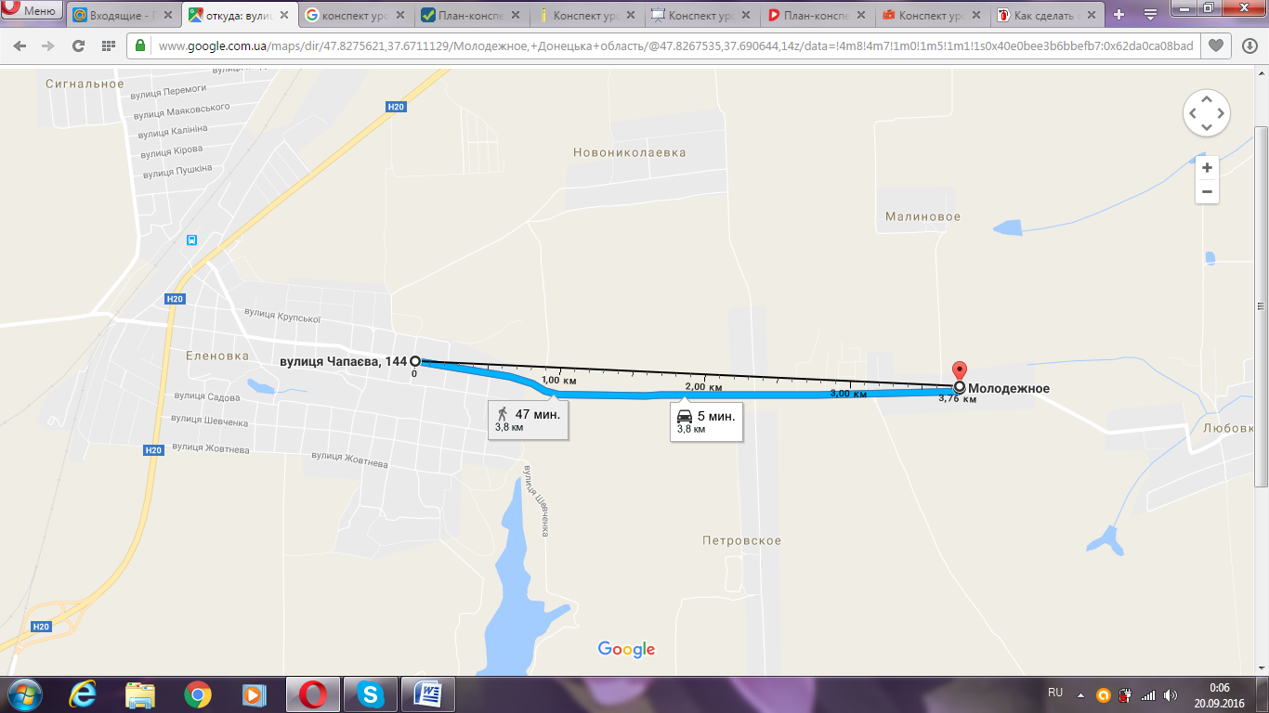
Масштаб 1: 40000
В 1 сантиметре 400 метров
Если останется время, то предлагаю детям рассмотреть разные карты и изучить их масштаб.
- Подведение итогов. Выставление оценок учащимся.
Предлагаю учащимся сформулировать определение понятия масштаб. Выставляю оценки особо активным учащимся.
- Домашнее задание.
Ребята ваше домашние задание будет таким. Вам нужно будет нарисовать план своей комнаты, а вот масштаб у вас будет таким 1:20. То есть 1 см на вашем рисунке будет равняться 20 см в реальности.
- Рефлексия.
Что вам особенно понравилось и запомнилось в нашем уроке? (учащиеся высказывают свои мнения).
Спасибо ребята за внимание.
На этом наш урок окончен.
Все могут быть свободны.

